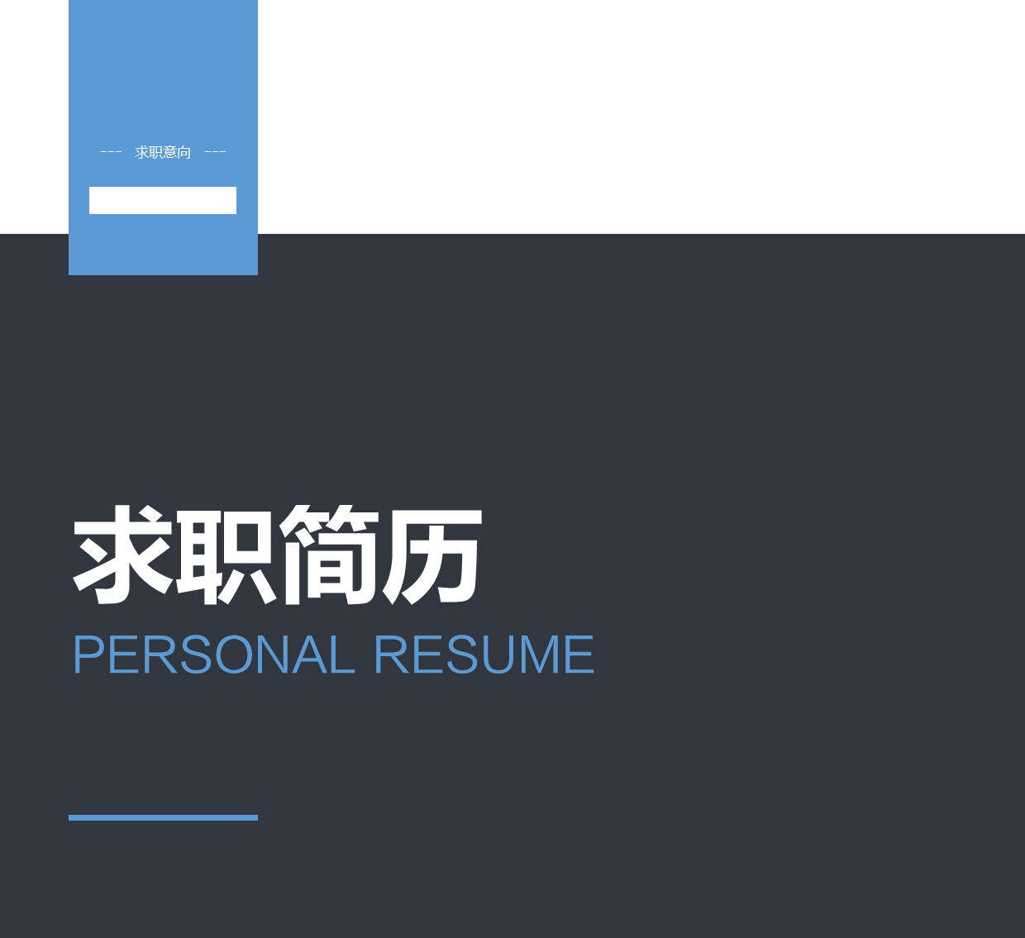

办公资源网

行政经理

办公资源网

求职意向：xxxxx

联系电话：157-xxxx-xxxx

电子邮箱：xxx @163.com

对企业的背景、市场的定位、管理系统及企业文化有所了解。

已掌握施工管理、项目管理等各个方面的技能。



**自我评价**

工作态度：对企业的背景、市场的定位、管理系统及企业文化有所了解。

工作技能：已掌握电脑、外语、时间管理、压力管理等各个方面的能力。

业绩方面：能领悟上级主管的意图，工作高效率，曾获得年度优秀员工。

20xx.xx -- 20xx.xx xxx大学 行政管理专业 / 本科

20xx.xx -- 20xx.xx xxx大学 运营管理课程 / 选修

**教育背景**

20xx.xx -- 20xx.xx xxxx有限公司 行政经理

* 工作描述：

1. 负责公司企业文化建设，包括公司内、外部各类公关、宣传、演示、文体等活动的组织、宣传、安排工作；
2. 负责公司办公用品、低值易耗品、办公设备的采购、登记、核查管理工作；制定办公用品计划。

20xx.xx -- 20xx.xxx xxxx有限公司 行政专员

* 工作描述：

1. 日常办公事务管理包括日常事务的计划安排、组织实施、信息沟通、协调控制、检查总结以及奖励惩罚等方面的管理工作；
2. 文书资料管理包括印信管理、公文管理、档案管理、书刊管理；会议管理包括会前准备、会中服务、会后工作；
3. 办公物品管理包括办公物品的发放、使用、保管及相应制度的制定。

20xx.xx -- 20xx.xx xxx大学会计系办公室 行政助理

* 工作描述：

1. 内务支持： 负责收发传真复印、扫描文档、收发信件、文件、快递；
2. 活动支持： 负责学校员工活动，各会议安排、组织、文体活动安排。

**工作经历**

办公资源网

求职意向：行政经理

PERSONAL RESUME

生日：

199x.xx

手机：

157 - xxxx-xxxx

邮箱：

xxx@163.com

通用技能证书：

* 英语四级证书、
* 普通话二级甲等证书

专业技能证书：

* 行政文秘资格证书
* 二级心理咨询师

活动荣誉奖励：

* 20xx年度优秀员工
* WPS年度十佳设计师

**技能荣誉**

添加个人微信二维码

**技能评价**

学习能力

团队合作

软件操作

专业能力



自荐信 COVER LETTER

尊敬的领导：

您好！

真诚地感谢您在百忙之中惠阅我的自荐材料！我平凡但不平庸，简约但不简单。我的座右铭是“莫言下岭便无难”。所有的成功，都来自不倦的努力和奔跑。

四年来，我严于律己，能很好的掌握本专业的相关知识，除了完成专业的相关课程外，还积极参与校内活动，通过一年多的努力，我即将通过专业主修的科目，并且以社会对人才的需求为向导，努力使自己向复合型人才方向发展。

另外，我也致力于提高自己的综合能力，积极投身于学院的各项活动之中。在校曾担任院团委校团委担任办公室干事 、校团委办公室副主任、班级宣传委员 ，在班级工作以及系上院上团学工作中，使自身具有了极强的开拓精神、团队合作意识、组织协调能力、活动策划能力。

而今我即将毕业，就要进入我人生的第二个全新的阶段，满怀着热忱和信心，希望能将所学的理论知识为现实生产力，实现自己的人生价值。如果我有幸成为贵公司的一员，我会继续保持团结协作、拼搏创新、吃苦耐劳、认真细致的工作精神，尽量结合专业所学，同时不断的学习新的知识，发挥自身所长，希望能为贵公司的辉煌历史奉献自己的青春和才华！

我相信自己，更相信你，给我一个机会，蓄势而发的我会还您一个惊喜！

祝愿贵公司事业蒸蒸日上！

此致

敬礼！

办公资源网

20xx.xx.xx

个人二维码

电话：157-xxxx-xxxx

邮箱：xxx@163.com